

وزارة التربية والتعليم
المادة: اللغة العربية مديرية التربية والتعليم / لواء اليوم:...................
الصف: ( الثالث الاساسي ) مدرسة التاريخ: / / م
الزمن : .............. الامتحان النهائي الفصل الدراسي الأول العلامة
للعام الدراسي 2025/2026
__________________________________________________________________________
اسم الطالب:................................................................................................... الشعبة: ( ) _________________________________________________________________________
ملاحظة: أجب عن جميع الأسئلة التالية وعددها ( 5 ) علماً بأن عدد الصفحات ( 2 )
السؤال الأول: أقرأ النص ثم أجب عن الاسئلة التالية:

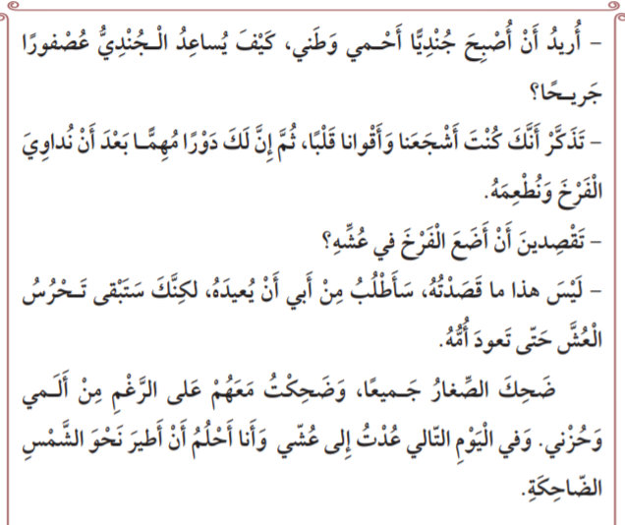
-ما اسم النص الذي أخذت منه الفقرة؟....................................

2-استخرج من النص ما يلي:
جملة استفهام  -------------------------------- | كلمة تحتوي لام قمرية  ----------------------------------- | كلمة تحتوي لام شمسية  ---------------------------------
همزة قطع  ------------------------------------- | همزة وصل  ------------------------------------ | كلمة تنتهي بتاء مبسوطة  ----------------------------------
جملة فعلية  ---------------------------------- | كلمة تحتوي الف تنطق ولا تكتب  ----------------------------------- | اسم اشارة  ----------------------------------
________________________________________________________________

السؤال الثاني:ألون الكلمة ومعناها باللون نفسه : ( 2 علامتان )
نداوي

تبخرت

ترقد

فزعت

خافت

تستلقي ...

.انتهت ...

.نعالج .

_____________________________________________________________________

السؤال الثالث : أملاأ الفراغ بالكلمة المناسبة مما يلي ( لكنّ, الّذي , ذلك , الّذين , هذه )

1- ...........المنظر أعجبني من النافذة.

2- .......... الزهرة جميلة جدا .

3- قرأت الكتاب ............اشتريته امس.

4- أحب اللعب في الخارج ..............الجو اليوم بارد.

5- كافأ المعلم الطّلاب ............اجتهدوا في دروسهم .

____________________________________________________________________

السؤال الرابع: أكتب كلمة مناسبة للفراغ

1- كان .............. لذيذا

2- صار ...........دافئا

3- ليس ............ موجود

4- أصبحت ............ ناضجة

5- كانت ...............خائفة
_____________________________________________________________________
السؤال الخامس: أكتب ما يملى عليك

انتهت الاسئلة

